調查報告

案 由：有關我國能源政策於各項再生能源目標值之設定是否合理？宜否務實調整？配套措施確切到位之合理時程規劃究應為何？等均有進一步探究之必要案。

調查意見：
再生能源發展乃「能源轉型」過程中不可逆之趨勢，北歐丹麥經年發展已占其能源30-40﹪的配比，亞洲日本再生能源發展腳步雖較遲，但近七、八年也已達10﹪左右。政府設定2025達成20﹪目標，就目前僅完成4.5﹪情境觀之，確有加大力度空間。事實上，發展「再生能源」不囿涉及創能，尚包括儲能、輸能、節能等諸多技術與管理層面，更涉及產業國際競爭過程之「綠色」標準，如2014年為因應氣候變遷於紐約所簽定之RE100（make the commitment to go 100﹪renewable），限於時間及人力，本調查案僅針對我國再生能源（太陽能光電、風電為主，地熱為輔）之創能部分先行探討。
案經調閱經濟部、審計部、行政院環境保護署（下稱環保署）、雲林縣政府及台灣電力股份有限公司(下稱台電公司)等機關(構)卷證資料，並於民國(下同)107年10月1日邀請經濟部及同年12月20日邀請行政院農業委員會（下稱農委會）就相關業務辦理情形到院簡報，同年12月24日現場履勘彰化縣漢寶畜牧場、臺中龍井太陽光電及台電公司大甲溪馬鞍壩 (後池)水上太陽光電、108年9月6日現場履勘雲林縣太吉企業溫室光電及台西漁電共生設施，與108年9月16日現場履勘宜蘭縣仁澤地熱井、清水地熱井及清水地熱商轉電廠設施，嗣於108年9月17日詢問經濟部能源局局長游振偉及專門委員鄭如閔、經濟部工業局組長林華宇、科長陳鵬詠、科長林瑋浩及技正陳志賓、經濟部國營事業委員會科長林柏相，與台電公司再生能源處處長陳一成、課長林啟文、會計處副處長王姚月及業務處組長林淑昭等機關（構）人員後，於108年9月27日再現場履勘苗栗離岸示範風場、彰化兄弟牧場畜電及嘉義鹽業用地光電等再生能源發電設施，業已調查完畢，茲臚列調查意見如下：

經濟部105年5月宣示以綠代核，律定各類再生能源114年目標量，其中，太陽光電目標裝置容量20GW，惟當時太陽光電已屬成熟產業，該部迄107年10月（2年後）始訂定分年目標量，且呈逐年遞增趨勢，然此一分年目標量遞增趨勢，在資金與技術都不是問題，且有高躉購費率誘因下，原定107年目標裝置容量、發電量猶未達標，未來在逐年提高目標量之前提下，挑戰更大，經濟部允宜就先有114年總目標量、後有分年目標量，以及太陽光電推動瓶頸，務實檢討。

查本院為瞭解再生能源推動目標及時程，於107年9月4日函請經濟部說明太陽光電、風力、生質能及地熱等再生能源建置情形，案經該部107年10月4日函復到院，其中，110至114年我國再生能源發電目標裝置容量與實際裝置容量(MW)情形（如表1）；110至114年我國再生能源發電目標發電量與實際發電量(億度)情形（如表2）。
- 104至114年我國再生能源目標裝置容量與實際裝置容量(MW)對照表
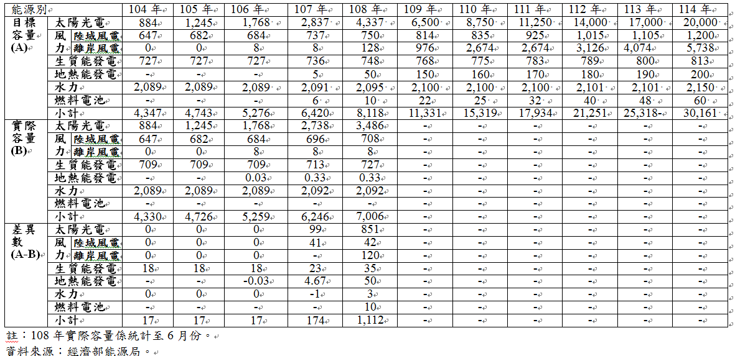
- 104至114年我國再生能源目標發電量與實際發電量(億度)對照表
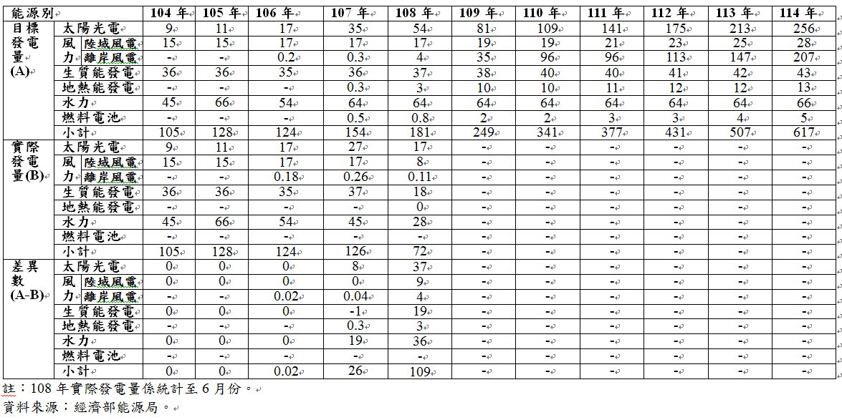

次查本院為瞭解太陽光電分年建置量，依經濟部查復本院之「104-114年我國再生能源發電目標裝置容量與實際容量（MW）情形表」（表1），製作104-114年太陽光電目標裝置容量（MW，累計），（如圖1），分年目標裝置容量（MW），（如圖2）。

- 經濟部太陽光電目標裝置容量(MW) （104-114年）
資料來源：本報告彙整自經濟部提供資料。

- 太陽光電分年目標建置量（MW）
資料來源：本報告彙整自經濟部提供資料。

惟查表1~2，其中104-106年裝置容量、發電量之目標值與實際值均相同，透露經濟部在本院函請提供分年目標值之前，僅有114年總目標值，並未規劃分年目標值。再者，以太陽光電為例，114年目標裝置容量20GW、目標發電量256億度固已預估，然細究其分年建置量，卻呈前小後大，逐年加速趨勢，此與太陽光電為成熟發電技術，政府可穩健持續推動之政策相違。又，自105年經濟部規劃114年太陽光電目標裝置容量迄今，因104~106年係以實際裝置容量為目標容量，故差異數為零。至107年則不同，經濟部107年10月1日函稱107年目標裝置容量（2,837MW），而實際裝置容量，依能源統計資料查詢系統，合計2,737.9MW(台電公司18.2MW、民營電廠62.5MW及自用發電設備2,657.2MW之合計），占目標裝置容量約96.5%；實際（毛）發電量27.396億度（台電公司31.6百萬度、民營電廠80.6百萬度及自用發電設備2627.4百萬度之合計數），則僅達目標發電量（35億度）的78.27%。在太陽光電分年目標容量及目標發電量逐年提高前提下，未來達成之難度亦將提高。

綜上，經濟部105年5月宣示以綠代核，律定各類再生能源114年目標量，其中，太陽光電目標裝置容量20GW，惟當時太陽光電已屬成熟產業，該部迄107年10月（2年後）始訂定分年目標量，且呈逐年遞增趨勢，然此一分年目標量遞增趨勢，在資金與技術都不是問題，且有高躉購費率誘因下，原定107年目標裝置容量、發電量猶未達標，未來在逐年提高目標量之前提下，挑戰勢必更大，經濟部允宜就先有114年總目標量，後有分年目標量，以及推動瓶頸，務實檢討。

「太陽光電2年推動計畫」地面型太陽光電達成率僅為目標值之37.07﹪。且截至108年8月，前揭計畫重點中之農業綠能推動成效，有9成屬屋頂型。而農委會配合經濟部盤點地面型太陽光電所需土地後，包括不利農業經營區、埤塘圳路、養殖生產區(漁電共生)等，面積共計16,575公頃，經濟部即據以規劃設置目標容量為5,585MW。然農委會卻指上開土地均為私有土地，因持分複雜不易取得共識，復考量地主設置意願等因素，該會爰合理推估目標容量僅為1,098MW，明顯與經濟部規劃容量存有鉅幅落差，案經農委會多次函知經濟部，並未獲正視採納。再依農業綠能迄今之推動情形，地面型漁電共生及農電共生尚處於初步試驗階段，仍待進一步驗證，復涉及地主、農業承租戶、養殖經營者及光電業者間之利益分配問題，政府亦應衡平考量所涉利害關係人間之權益，以務實推動農業綠能計畫。

經濟部規劃農委會配合盤點土地之地面型太陽光電目標容量，並未考量地主設置意願因素，似嫌率斷

我國「太陽光電2年推動計畫」地面型太陽光電達成率僅為目標值之37.07﹪，明顯落後於計畫目標之原因，詢據經濟部稱，地面型太陽光電相對於屋頂型太陽光電規模較大、施工時程較長，尚須依各用地類別及相關土地管制規範申請許可，涉及用地變更、容許使用或計畫變更等相關程序以取得土地使用證明文件，推動所需時間相對屋頂型太陽光電較長等情，符合部分實情。

經查農委會前配合經濟部盤點地面型太陽光電所需土地，包括不利農業經營區、埤塘圳路、養殖生產區(漁電共生)等，面積共計16,575公頃，經濟部即據以規劃設置目標容量為5,585MW。

惟據農委會指稱，經濟部上開目標容量推估僅考量太陽能板法定遮蔽率上限，例如不利農業經營區上限為70%、埤塘為滿水位的50%、養殖生產區為40%等。然上開土地均屬私有土地，且因持分複雜不易取得共識。因此，估算可設置太陽光電容量時須考量設置意願，嗣經農委會參照經濟部能源局推動「綠能屋頂全民參與推動計畫」，以全國建築物總屋頂面積約為466.3平方公里，概估可設置太陽光電潛量為3GW，其設置意願約6.43%。爰該會認為其配合盤點之土地，設置太陽光電潛量概估僅為10%，故目標容量合理推估應為1,098MW，前揭意見雖經該會於107年11月19日與108年1月10日、22日及108年8月28日分別函知經濟部，惟迄未獲該部正視採納。

地面型漁電共生及農電共生太陽能光電，尚處於試驗階段，仍需至少1年時間始能驗證相關品項之再現性；復涉及地主、農業承租戶、養殖經營者及光電業者間之利益分配等問題，政府亦應重視

查截至108年8月，我國農業綠能設置容量90%，其中畜禽舍屋頂光電即占了70%，可見畜電共生之推動最具成效，目前國內畜禽舍計有2,451場屋頂已附設太陽能設施，約占全國畜牧場的15.7%，農委會畜牧處並組成輔導團隊協助畜牧業者解決設置困難，已初見成效。

惟漁電共生及農電共生太陽能光電尚處於試驗階段，需再耗時驗證，且有用地利益競合問題

經據農委會表示，有關漁電及農電之相關試驗期程，該會原則尊重所屬試驗所之專業判斷，尚需至少再1年時間，始能完整呈現，如相關品項有再現性的結果，始較具可行性；且地主、農漁民與光電業者間之利益調合問題，政府亦有協助創造共贏之責任，茲敘述如下：

漁電共生部分

查農委會水產試驗所於107年11月初進行試驗，預計至108年11月中旬始能獲致一整年之試驗研究成果。且過去並無漁業結合光電相關經驗，亦無國外成功案例，使得漁民擔心會影響漁業生產，以及光電業者搶地造成租金高漲影響養殖承租戶之生計等疑慮，爰農委會希望透過試驗研究之科學數據，以專業的角度提供試驗成功的結果，解除漁民的疑慮，以提高參與意願。

農委會水產試驗所目前負責科技部「農業綠能多元發展之整合性關鍵技術研發與推動」108年至111年為期4年之計畫，透過此科技計畫逐步建立10項主要養殖物種的相關試驗，並與民間公司合作進行實體試驗，該所預計再花4年計劃期間完成試驗，始能提供研究數據予行政部門參考推動。

復依本院108年9月6日履勘漁電共生試驗設施時，發現倘魚塭係承租而來，養殖漁民關心重點為工作權之保障，是以政府亦應一併考量地主、養殖經營者及光電業者等利害關係人間權益之調合。

農電共生部分

本院108年9月6日履勘農電共生設施發現，農委會農業試驗所已篩選出40%遮蔽率下，產量減少幅度低於30%之葉菜類、瓜果類、特用作物類及景觀植物類等22項38種品項，用以配合農電共生政策之推動。復據農委會稱，因作物特性、氣候條件及地區特性不同，因此規劃透過試驗成果進行數據證明後，再於下一階段穩健推動，以逐步達成綠能設置目標。且目前日本雖已進行先驅性試驗，然亦面臨到諸多問題，如植物生長需行光合作用、產銷問題、農民生計及農業生產環境永續等問題，均待主管機關詳加考量。

再者，部分農民對於農業結合太陽能仍存有疑慮，如設置太陽能板是否造成土地污染、影響農業生產以及農民生計，此外農地租賃者亦可能因光電業者介入而造成租金高漲，部分地主可能因光電業者可提供較高租金，而不願繼續將土地租給實際從事農業生產之農民，從而產生地主、農業承租戶及光電業者間之利益衝突問題。

綜上，「太陽光電2年推動計畫」地面型太陽光電達成率僅為目標值之37.07﹪。且截至108年8月，前揭計畫重點中之農業綠能推動成效，有9成屬屋頂型。而農委會配合經濟部盤點地面型太陽光電所需土地後，包括不利農業經營區、埤塘圳路、養殖生產區(漁電共生)等，面積共計16,575公頃，經濟部即據以規劃設置目標容量為5,585MW。然農委會卻指上開土地均為私有土地，因持分複雜不易取得共識，復考量地主設置意願等因素，該會爰合理推估目標容量僅為1,098MW，明顯與經濟部規劃容量存有鉅幅落差，案經農委會多次函知經濟部，並未獲正視採納。再依農業綠能迄今之推動情形，地面型漁電共生及農電共生尚處於初步試驗階段，仍待進一步驗證，復涉及地主、農業承租戶、養殖經營者及光電業者間之利益分配問題，政府亦應衡平考量所涉利害關係人間之權益，以務實推動農業綠能計畫。

經濟部107年10月1日簡報自承「太陽光電2年推動計畫(105年7月至107年6月)推動目標1.52GW，累計至107年6月底，完工併聯量1.33GW，達成率為87.43%，其中地面型進度較為緩慢」(37%)」在案，惟經濟部108年3月4日於立法院「因應公投結果能源政策評估檢討專案報告」中，卻以「2016年7月起推動『太陽光電2年推動計畫』，迄2018年實際設置量達1.77GW，已逾原規劃之1.52GW設置目標」云云含糊其詞，說法前後不一，允宜詳加盤點檢視，以正視聽。

查太陽光電2年推動計畫，期程105年7月至107年6月，計畫建置屋頂型1,055MW，地面型465MW，合計新增1,520MW。依經濟部107年10月1日簡報第16頁，截至107年6月底，完工併聯量達1,328.98MW，達成率87.43%。其中屋頂型推動量(109%)目標超前，地面型進度較為緩慢(37%)，計畫期間完工併聯情形如表3。
- 太陽光電2年推動計畫目標及完工併聯情形
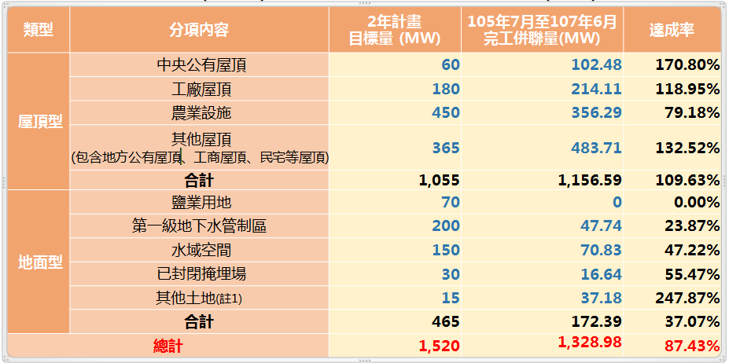
資料來源：經濟部。

次查經濟部107年10月4日經授能字第1070028110號函表1：「104至114年我國再生能源發電目標裝置容量與實際裝置容量(MW)情形表」、表2：「104至114年我國再生能源發電目標發電量與實際發電量(億度)情形表」，係經濟部應本院要求填復資料。前揭資料中，104年至106年太陽光電、陸域風電及離岸風電等各項再生能源之目標容量、發電量與實際量相同等情，顯示經濟部在本院調卷之前，僅設定114年目標容量，並無各年度目標容量、目標發電量之預估值。再者，前揭表1、表2所載104年至106年太陽光電目標裝置容量、發電量，與經濟部能源局「能源統計資料查詢系統」所載實際裝置容量、發電量同，然107年實際裝置容量(2,737.9MW)則小於目標裝置容量(2,837MW)，實際發電量(27.396億度)亦小於目標發電量(35億度)。104-107年發電裝置容量及發電量統計如表4。

- 104~107年太陽光電裝置容量及發電量(能源統計)
項目  年 | 裝置容量(MW) |  | 發電量(億度)
 | 目標 | 實際 | 目標 | 實際
104 | 884 | 884 | 9 | 9
105 | 1,245 | 1,245 | 11 | 11
106 | 1,768 | 1,767.7 | 17 | 16.916
107 | 2,837 | 2,737.9 | 35 | 27.396
資料來源：本案彙整自經濟部提供資料。

其中，台電公司網頁動態圖表，106年實際裝置容量1,386.9MW，發電量16.209億度，均未達標。至107年度，目標裝置容量、發電量依序為2,837MW、35億度，而實際容量、發電量則依序為2,285MW、26.5543億度，亦未達標，如表5。

- 106~107年太陽光電裝置容量及發電量(台電公司)
年別 | 實際裝置容量 | 實際發電量
106 | 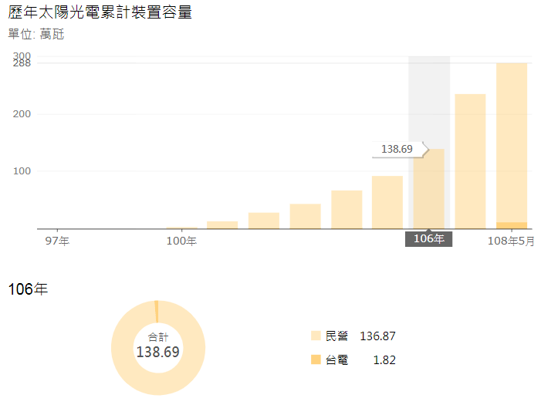  說明：  106年實際裝置容量1,386.9MW，未達目標裝置容量1,768MW。 | 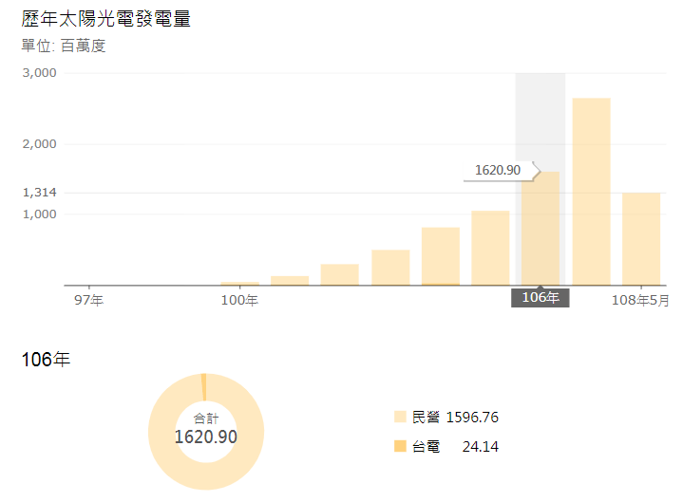  說明：  106年實際發電量16.209億W，未達目標發電量17億度。
107 | 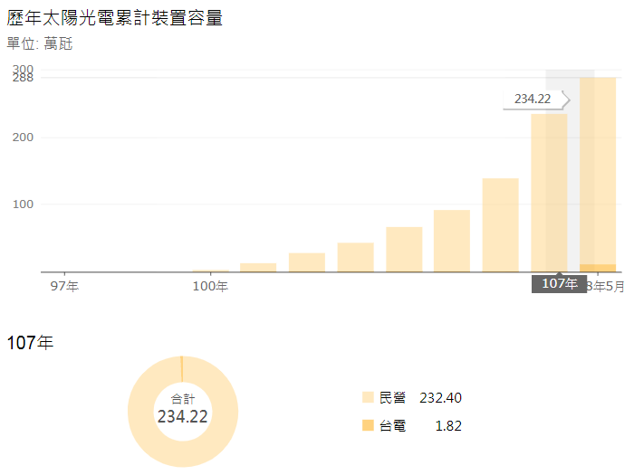  說明：  107年實際裝置容量2,342.29MW，未達目標裝置容量2,837MW。 | 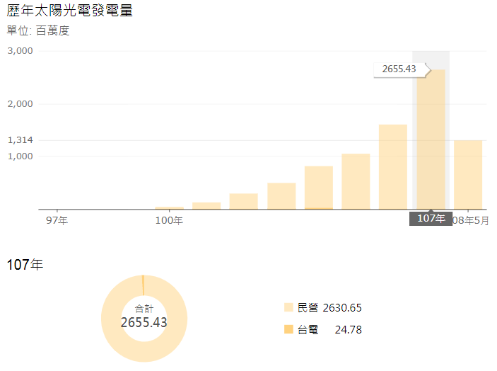  說明：  1076年實際發電量26.5543億度，未達目標發電量35億度。
資料來源：台電公司網站資料。

惟查經濟部因應公投能源政策評估檢討，於108年3月4日向立法院第9屆第7會期經濟委員會第3次會議提出「因應公投結果能源政策評估檢討專案報告」，該報告臚列107年至114年各類再生能源裝置量及發電量規劃如表6。其中，107年太陽光電目標裝置容量2,837MW，發電量35億度。並稱「2017、2018年已達標：2016年7月起推動『太陽光電2年推動計畫』，迄2018年實際設置量達1.77GW，已逾原規劃1.52GW設置目標，並建立永續推動制度及環境。」等語。然此一論述，太陽光電2年推動計畫設置目標1.52GW之期間係105年7月~107年6月，而所稱1.77GW則係2018年實際裝置量，二者並不相同，以2018年實際設置量達1.77GW說明其已逾原規劃1.52GW設置目標，顯與經濟部107年10月1日「我國再生能源電力發展情形」簡報資料第16頁自承「太陽光電2年計畫(105年7月~107年6月)推動目標1,520MW，累計至107年6月底，完工併聯量達1,328.98MW。總達成率87.43%」有間。
- 107-114年再生能源裝置容量及發電量規劃表
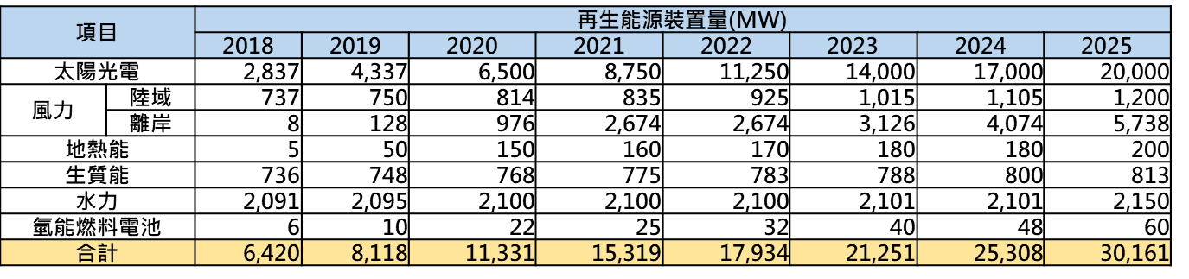
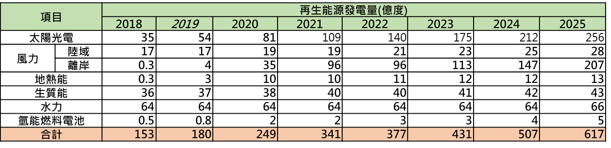

資料來源：經濟部。

綜上，經濟部107年10月1日簡報自承「太陽光電2年推動計畫(105年7月至107年6月)推動目標1.52GW，累計至107年6月底，完工併聯量1.33GW，達成率87.43%，其中地面型進度較為緩慢」(37%)」有卷可稽，惟該部108年3月4日於立法院「因應公投結果能源政策評估檢討專案報告」中，卻以「2016年7月起推動『太陽光電2年推動計畫』，迄2018年實際設置量達1.77GW，已逾原規劃之1.52GW設置目標」云云，含糊其詞，說法前後不一，允宜詳加盤點檢視，以正視聽。

經濟部為達成114年再生能源占比20%目標，以躉購費率為誘因，推動「風力發電4年推動計畫」（106~109年），規劃109年（短期）、114年（中長期）離岸目標裝置量各為520MW及3,000MW，惟107年遴選與競價結果，114年目標裝置量增至5,500MW（增幅83%-遴選3,836MW，競價1,664MW，遴選3,098MW部分擔負有國產化義務），且大多數風場由外商主導開發，其中國內唯一完成第一期離岸示範風場廠商上緯，雖遴選獲得海能風場（378MW）開發權，但於108年已出脫大部分持股，顯見其在外商環伺下，立足不易而淡出市場，斲傷扶植國內廠商政策，允應確實檢討。

查台電公司歷年發購電量如圖3。其中，105年發購電量2,258億度，再生占5.1%。為達成114年提升再生能源發電比例至20%，經濟部推動「風力發電4年推動計畫」（106~109年），規劃各類再生能源推廣目標裝置容量及發電量，如表7及表8所示，其中風力發電長期目標裝置容量為114年達成4.2 GW(陸域風電1.2 GW，離岸風電3 GW)，各類推廣目標發電量合計515億度。嗣108年3月離岸風電目標裝置容量提高為5.7GW，各類推廣目標發電量提高至617億度。
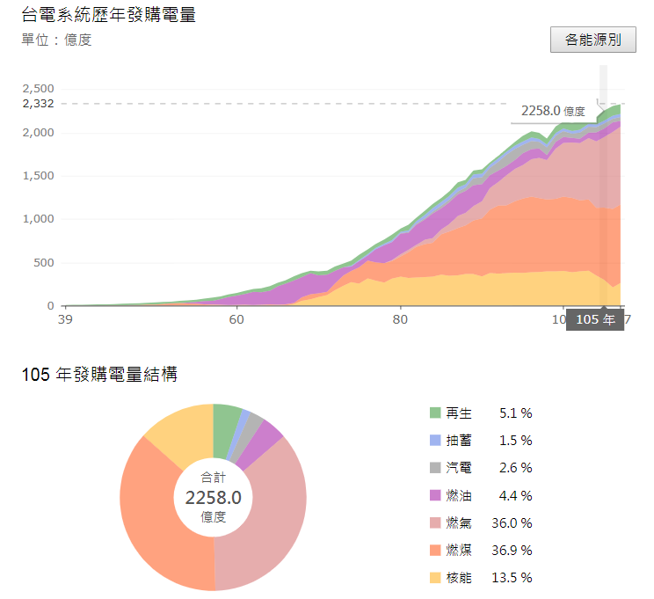
- 台電公司歷年發購電量
資料來源：台電公司。
- 各類能源推廣目標裝置容量（MW）
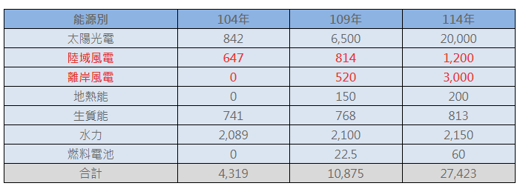
資料來源：經濟部。
- 各類能源推廣目標發電量（億度）
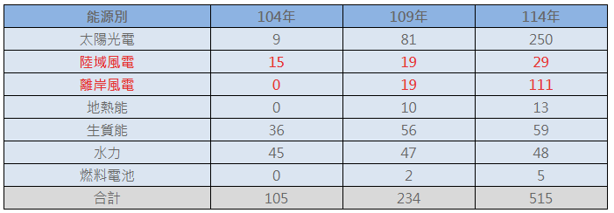
資料來源：經濟部。

次查風力發電推動策略，先開發優良風場、先示範/淺海，短期內先推動「風力發電4年推動計畫」(106~109)，109年陸域目標量：814MW，離岸目標量：520MW，新增：652MW；後開發次級風場、後區塊/深海，中長期推動計畫(累計)105年：682MW，109年：1,334MW（陸域814MW、離岸520MW），114年：6,700MW（陸域1,200MW，離岸5,500MW），如圖4。其中離岸風電，原訂114年目標裝置容量3GW，惟107年4月遴選及6月競價結果，目標量上調至5.5GW，遴選容量計3,836MW（如圖5），其中，海能#5-6 378MW、允能360MW，不負擔國產化義務，須於109年完成，其餘則在114年之前完成。競價結果（如圖6），共計2家開發商(4個離岸風場)獲選，總計容量達1,664 MW。114年完工併聯容量1,664MW，獲選競價價格為新臺幣2.2245~2.5481元/度。

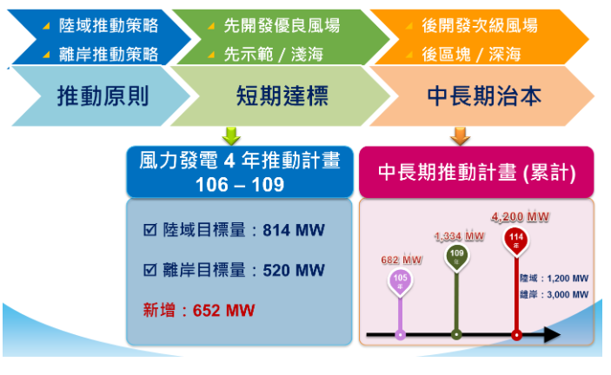
- 風力發電目標裝置容量
資料來源：經濟部。

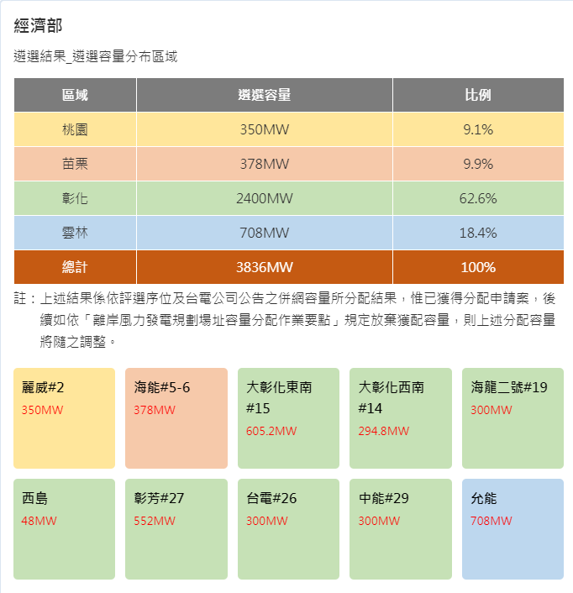
- 離岸風電遴選結果
資料來源：經濟部能源局。
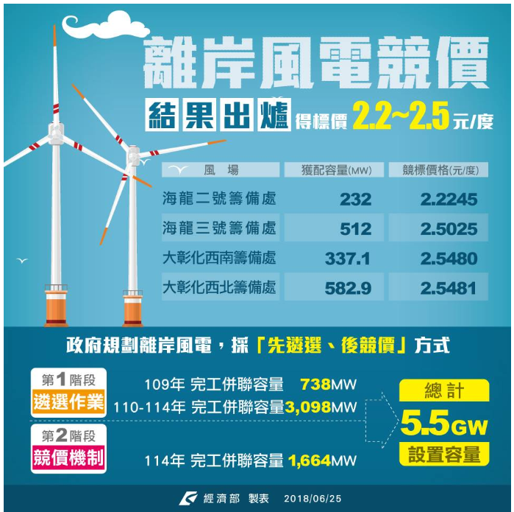
- 離岸風電競價結果
資料來源：經濟部能源局。

惟查上緯新能源是上緯投控全資子公司，現有3座風場，如表9。海洋風電（Formosa I）總裝置容量為128MW，位於苗栗竹南地區的海洋風場，自102年取得我國首座離岸風場示範案，上緯與澳洲能源商麥格理資本（Macquarie Capital）及全球離岸風電龍頭沃旭能源（Ørsted）已於106年簽署合作協議，107年底日本電力公司（JERA）加入投資。上緯新能源負責統領海洋風電的開發與運維管理，沃旭能源提供風場開發的顧問諮詢，麥格理資本提供財務管理顧問與融資服務，海洋風電過去已完成許多重要里程碑，107年執行海洋風場第一階段兩部示範風機（8MW）之運維以確保穩定供電，且完成第二階段風場環境影響評估審查、籌設許可以及取得施工許可，並由DNV-GL完成專案驗證，代表風電工程設計符合國際規範且具備國際規範所訂定之工程品質，後續將依照經驗證之工程設計文件進行元件製造與施工。並預計於108年完成海洋風場施工作業與台電公司併聯供電；海能風電（Formosa Ⅱ），總裝置容量為378MW，預計109年完工。海鼎風電（Formosa Ⅲ），裝置容量約為500~600MW，未獲遴選。惟上緯國際投資控股股份有限公司於108年6月21日宣布處分上緯新能源股份有限公司(含其轉投資公司)100%股權案。實際上，上緯投控(3708)於同年7月31日與Stonepeak簽約，出售95%上緯新能源股份有限公司(以下簡稱上緯新能源)股權。上緯新能源內含其子公司海能風力發電(以下簡稱海能風電)25%股權。上緯投控將保留上緯新能源5%股權與1席董事，以利台灣本土離岸風電開發及建置經驗傳承。對此，108年9月19日詢據經濟部稱：「業者若釋股後其原發起人及風場專案公司仍應依與本部簽訂之行政契約，負責完成風場建置連帶責任。」等語。然國產化w-team領頭羊之中鋼公司也卸下台灣風力發電產業協會理事長，經濟部不宜輕忽。又，國家隊成員之一的台電公司迄今風場相關標案，招標3次均無人投標。突顯本身在缺乏離岸風電技術能力下，落實真正國產化目標之困境。
- 上緯控股海洋風電、海能風電、海鼎風電規劃表
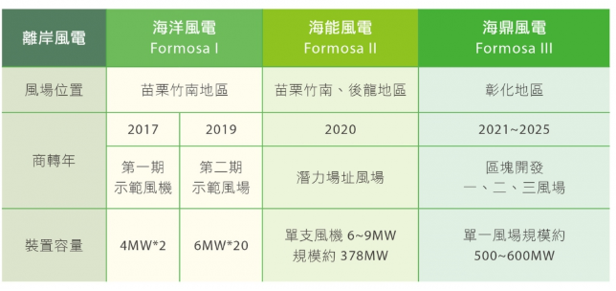
資料來源：上緯公司網站資料。

再者，經濟部為達成114年再生能源占比達20%目標，設定各類目標裝置容量及發電量如表26~27，以太陽光電、風力發電為主要目標，並先後推動「太陽光電2年推動計畫」（105年7月~107年6月）、「風力發電4年推動計畫」（106~109年），且於107年4月完成離岸風電遴選容量達3,836MW，6月完成競價容量1,664MW，合計5,500MW。依經濟部107年10月4日提供之104~114年我國再生能源目標裝置容量與發電量(表1~2)，107年陸域、離岸風電目標裝置容量745MW（陸域737MW，離岸8MW），目標發電量17.3億度（陸域17億度，離岸0.3億度），然查經濟部能源統計資料查詢系統，107年風力發電裝置容量僅704MW（台電公司294MW、民營電廠405.6MW、自用發電設備4.4MW之合計數），未達目標裝置容量745MW。至目標發電量17.3億度，實際發電量16.86億度（台電公司7.503億度、民營電廠9.264億度及自用發電設備0.093億度之合計），亦未達標。

綜上，經濟部為達成114年再生能源占比20%目標，以躉購費率為誘因，推動「風力發電4年推動計畫」（106~109年），規劃109年（短期）、114年（中長期）離岸目標裝置量各為520MW及3,000MW，惟107年遴選與競價結果，114年目標裝置量增至5,500MW（增幅83%-遴選3,836MW，競價1,664MW，遴選3,098MW部分擔負有國產化義務），且大多數風場由外商主導開發，其中國內唯一完成第一期離岸示範風場廠商上緯，雖遴選獲得海能風場（378MW）開發權，但於108年已出脫大部分持股，顯見其在外商環繞下，立足不易而淡出市場，斲傷扶植國內廠商政策，允應確實檢討。

經濟部為達成114年再生能源占比20%目標，訂定離岸風電目標裝置容量5.5GW，並要求110年併網開發商應提出產業關聯方案，惟離岸風電技術門檻高，所需船舶類型多，且併網時間緊迫，開發商沃旭及丹麥基礎建設基金雖與穩晉港灣工程有限公司原簽訂有舖纜工程合約，終因舖纜船造價高、人員招募及培訓不易，而於108年5月宣布解約，足見經濟部審查產業關聯方案時，未能體察國內產業基礎、時程等相關風險，近期似有將陳義過高之「國產化」目標調整為「在地化」之主張，引來外商再三試探政府政策底線，允應確實檢討。

查經濟部107年4月30日公布離岸風電遴選結果，核配容量3,836MW（如圖7）。計有德商達德、丹麥商沃旭、丹麥商哥本哈根基礎建設基金、上緯+澳洲麥格理、加拿大北陸電力、台電公司及中鋼公司等7家開發商獲選。其中，109年完工併聯遴選分配容量738MW（允能360MW、海能378MW）（如表10）；110-114年完工併聯遴選分配容量3,098MW（如表11），負擔有國產化義務。
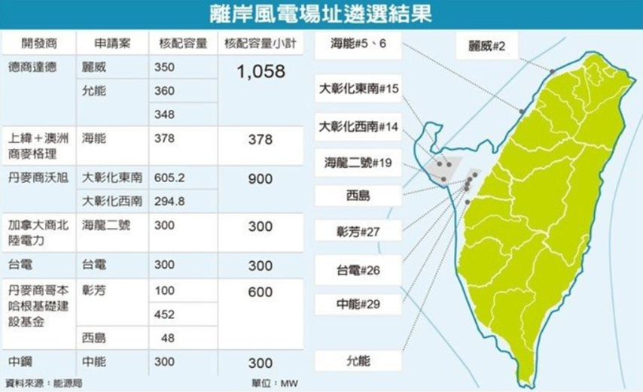
- 離岸風電獲遴選開發商排序暨風場位置圖
資料來源：經濟部能源局。
- 109年離岸風電完工併聯遴選結果一覽表
序位 | 申請案 | 開發商 | 申請容量  (MW) | 核配  容量 | 併聯  年度 | 併接  點位 | 備註 | 累計  容量  (MW)
 | 海能 | 上緯 | 378 | 378 | 109 | 營盤  D/S | 依申請點位及完工併聯年度核配 | 378
 | 允能 | WPD | 708 | 360 | 109 | 四湖 | 核配122MW後已達500MW，依作業要點，考量風量完整性、開發效益及輸配電業公告併網容量等條件後，且本案非屬彰化地區，爰增加核配238MW，共計核配360MW。 | 738
資料來源：經濟部能源局。
- 110-114年離岸風電完工併聯遴選結果一覽表
序位 | 申請案 | 開發商 | 申請容量  (MW) | 核配  容量 | 併聯  年度 | 併接  點位 | 備註 | 累計  容量  (MW)
 | 麗威 | WPD(1) | 363 | 350 | 110 | 塘尾D/S | 依申請點位及完工併聯  年度(僅勾選110年)，當年度台電塘尾D/S僅提供併網容量為350MW。爰核配350MW。 | 350
 | 大彰化  東南 | 沃旭(2) | 605.2 | 605.2 | 110 | 彰一(甲) | 依申請點位及完工併聯  年度核配。 | 955.2
 | 允能 | WPD(1) | 348 | 348 | 110 | 台西D/S | 依申請點位及完工併聯  年度核配。 | 1,303.2
 | 大彰化  西南 | 沃旭(2) | 631.9 | 294.8 | 110 | 彰一(甲) | 核配294.8MW後，  達第2序位開發商900MW容量上限。 | 1,598
 | 彰芳 | CIP(3) | 552 | 100 | 110 | 彰一(甲) | 核配100MW後，台電提供彰化110年1GW全數分配完畢。 | 2,150
 |  |  |  | 452 | 112 | 彰一(乙) | 本案同意分割，不足分配之452MW，分割至次一可  提供容量年度(112年)  併網。  核配452MW後，彰化112年併網容量僅剩48MW，  依要點規定，小於100MW不再辦理112年容量分配。
 | 中能 | 中鋼(4) | 480 | 300 | 113 | 彰一(乙) | 核配300MW後，達第4序位開發商300MW容量上限。 | 2,450
 | 西島 | CIP(3) | 400 | 48 | 113 | 彰一(乙) | 核配48MW後，達第3序位開發商600MW容量上限。 | 2,498
 | 大彰化  東北 | 沃旭(2) | 560.7 | 0 | - |  | 已達第2序位開發商900MW容量上限不分配。 | 2,498
 | 台電 | 台電(5) | 720 | 300 | 113 | 彰一(乙) | 核配300MW後，達第5序位開發商300MW容量上限。 | 2,798
 | 海龍  二號 | NPI(6) | 532 | 300 | 113 | 彰一(乙) | 核配300MW後，達第6序位開發商300MW容量上限。 | 3,098
合計 |  |  |  | 3,098
資料來源：經濟部能源局。

次查經濟部工業局108年6月18日新聞稿指出，針對將於110年併網之達德、沃旭、CIP(丹麥哥本哈根基礎建設基金)等3家業者，經濟部工業局已於107年12月16日完成產業關聯執行方案計畫書審查，經濟部將持續推動112~113年併網之開發商與系統廠與國內業者合作，落實產業在地化。CIP、中鋼公司、台電公司及NPI(北陸能源)共計4家業者、5個風場(彰芳、中能、西島、台電公司二期、海龍二號)預計於108年11月15日前，提交離岸風力發電產業關聯執行方案計畫書，逐步建立本土產業供應鏈。以沃旭大彰化東南605.2MW、大彰化西南294.8MW為例，合計900MW併網容量，分別於107年10月23日與經濟部簽署行政契約在案。

惟查為引導產業發展離岸風電相關技術，鼓勵業者切入國際供應鏈市場，以提升新興離岸風電產業製造能量與附加價值，並創造產業聚落，經濟部工業局於107年1月18日公布離岸風力發電產業發展政策，針對「離岸風力機組裝暨零組件與電力設施」、「水下基礎製造」及「船舶製造」，將2021年至2025年分為前置期（2021-2022年）、第一階段（2023年）及第二階段（2024-2025年），三階段分別制訂產業發展項目與時程，逐步增加產業發展項目(如表12)，其中關鍵之風機恆速控制系統未納入。產業關聯執行方案，離岸風電產業政策中指定五類船舶作為110年併網風電計畫的產業發展項目，分別為調查類、支援船隻類、整理船隻類、交通類船隻及舖纜類船隻；至於運輸類船隻及安裝類船隻則屬112年第一階段計畫之發展項目。卷查沃旭產業關聯執行方案計畫書，產業發展項目含風力機組裝及零組件、陸上電力設施、水下基礎製造及船舶製造四類。其中船舶製造，復分為調查類、支援類、整理類、交通類及舖纜類等五類，舖纜所需陣列海纜舖纜船，沃旭於產業關聯方案表示「已與本地廠商穩晉公司簽署陣列海纜安裝合約，穩晉公司並已決定購置新船。」等語，惟此項舖纜合約，穩晉港灣工程有限公司（下稱穩晉公司）於108年5月表示，原預計要為沃旭的合約花20億元打造新船，但後續評估離岸風電技術門檻高，所需投資資金恐高於原先估計，風險也將超出公司可承受的範圍，此外，由於沃旭的風場2021年就需完工，穩晉公司也評估短時間內恐無法招募及培訓足夠的技術人員，因此決定先與沃旭解約，後續再評估是否要參與風電市場。

- 離岸風場開發遴選之產業發展項目與時程
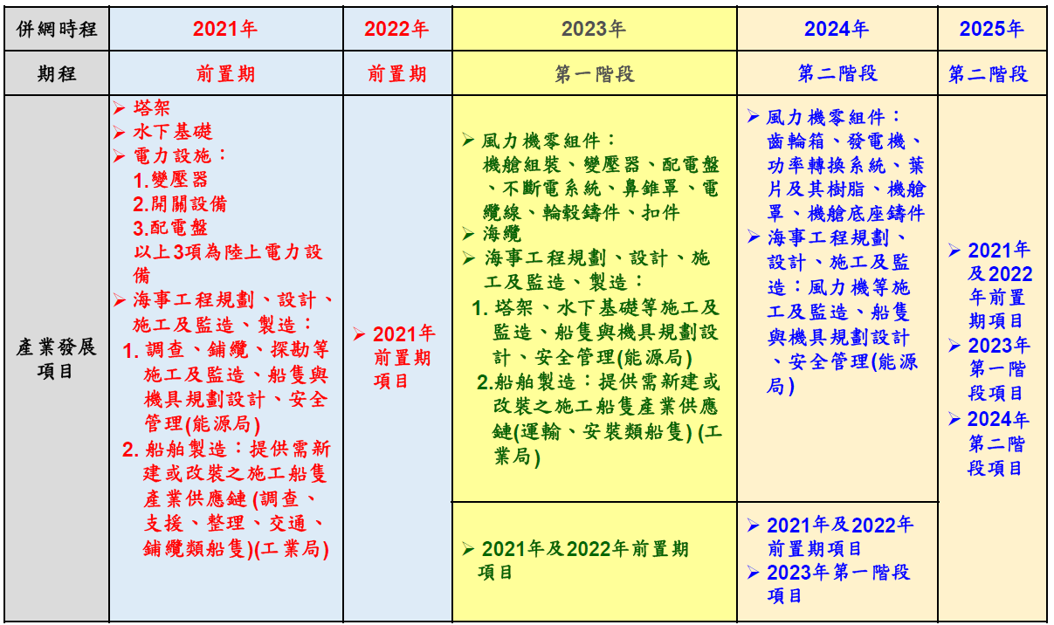
資料來源：經濟部107年5月1日簡報，第13頁。

綜上，經濟部107年4月核配容量3,836MWM，除109年併網（上緯海能378MW、達德允能360MW）外，餘皆需擔負產業國產化義務，其中，110年完工併聯者計有達德麗威350MW、允能（348MW）、沃旭大彰化東南605.2MW、大彰化西南294.8MW及丹麥哥本哈根基礎建設基金彰芳等風場，其產業關聯執行方案前經工業局核准在案。經查有關海纜舖設，除達德以外商為統包商，宏華營造為在地化關聯執行廠商外，餘沃旭與穩晉公司雙方於107年9月12日簽署價值10億元的29條陣列海纜舖設合約，丹麥哥本哈根基礎建設基金107年11月8日亦與穩晉公司簽署產業關聯方案合約，惟穩晉公司108年5月因舖纜船投資資金高出原估計，以及短期內無法招募及培訓足夠技術人員為由，決定與沃旭解約，足見離岸風電技術門檻高，經濟部審查其產業關聯方案時，未能體察國內產業基礎及時程等有關風險，致近期似有將陳義過高之「國產化」目標調整為「在地化」之主張，引來外商再三試探政府政策底線，允應確實檢討。

依台電公司委託工研院完成之「地熱發電潛能廠址研究計畫」，國內傳統型地熱總發電潛能約1,000MW，然迄今運轉（0.3MW）、籌設（4.2MW）及規劃中（8.5MW）之總裝置容量僅13MW，占比低，而相較以往清水地熱熱液產能因孔內結垢問題造成逐年衰減，未來改採回注井、管垢控制及雙循環發電機組，地熱發電潛力大，在能源開發多元化考量下，經濟部允宜創造誘因，鼓勵業者投入，以積極發掘地熱潛能。

依98年7月8日公布之「再生能源發展條例」第11條規定：「對於具發展潛力之再生能源發電設備，於技術發展初期階段，中央主管機關得基於示範之目的，於一定期間內，給予相關獎勵。」基於鼓勵國內業者投入地熱能發電開發，經濟部於102年1月9日經濟部經能字第10104608580號令訂定發布「地熱能發電系統示範獎勵辦法」，全文13條；並自發布日施行。嗣鑑於該辦法自訂定發布施行之日起，無相關廠商申請地熱能發電系統示範獎勵，為提升廠商投入地熱能發電開發之意願，爰於105年2月17日修正。其次，鑑於我國地熱資源徵兆區業已明朗，為提升廠商投入地熱能發電開發之意願，加快地熱發電設置以達再生能源施政目標，降低業者限制條件並提高獎勵誘因，分攤業者地熱發電探勘風險，以促進民間投入地熱電廠之開發與營運，爰於107年5月23日再次修正。至108年8月6日之修正，按新修正之「再生能源發展條例」，已於108年5月1日修正公布，鑑於該條例第11條第2項已移列原條文第3項，爰配合酌修該辦法第1條文字。

次查臺灣地熱現況，略以：

國內對地熱開發之推動工作分為以下幾個時期：1966年起，由經濟部礦業研究所進行探勘工作，大規模之探勘調查工作集中在臺灣北部之大屯火山群地熱區。經6年之調查探勘研究，發現該地區地熱潛能相當豐富，評估其發電潛能可達500 MW，惜因所產熱水為酸性，具相當腐蝕性，如欲開發利用，需高價耐酸抗蝕生產設備，不符經濟效益，因此探勘開發工作暫時停頓；相關探勘活動並移轉至清水、土場與全省其他地熱潛能區。但原中國農村復興聯合委員會（現行政院農業委員會）則續於大屯火山群地熱區，興建地熱農業利用研究中心，利用地熱進行木材乾燥、花卉溫室栽培、畜產恆溫養殖等地熱直接利用研究。

大屯山探勘結束後，1973年第一次能源危機爆發，為加速國內地熱能源的探勘開發，經濟部指示進行全國地熱區資源普查。根據地熱區普查結果，工研院選定宜蘭清水地熱區為首要潛能區，並進行系統性探勘。1976年中油公司加入探勘行列，在該區鑽探深井成功，地熱流體產能與品質甚佳。有鑑於此，國科會邀集學者專家組成地熱發電小組，並責成工研院、中油公司及台電公司三機構分別負責探勘、生產及發電，於1977年秋建造第一座1,500 kW先驅型地熱試驗電廠，供各項試驗研究與示範；隨後於1981年4月構建3 MW閃發式地熱電廠，同年9月移交台電公司營運，但由於熱液產能因孔內結垢問題造成逐年衰減，以致發電量隨之遞減，運轉12年後於1993年停止發電試驗。

國內地熱潛能區除大屯山為火山型地熱系統外，其餘地熱區皆屬非火山型地熱系統，地熱流體之蒸汽含量並不高，清水地熱3MW電廠採用閃發式發電系統，只利用到熱液分離後之蒸汽發電，大部份之熱水皆廢棄，殊為可惜。有鑑於此，經濟部能源局（前為能源委員會）於1985年委託工研院在土場地熱區建構260 kW雙循環式發電試驗系統，充分利用地熱流體之熱能，並進行二氧化碳副產品回收、地熱生產與防垢技術之研究與地熱直接利用研究與示範。土場地熱電廠經數年運轉試驗証實雙循環發電系統之實用性頗佳，且地熱產能在適當調節控制下並無衰減現象，1994年由於該計畫已完成階段性任務而終止。

清水電廠於1993年終止發電後，8口生產井因電廠終止運轉而全數關閉，宜蘭縣政府為配合政府推動再生能源發電之政策，重新主導清水地熱區之開發。2000年中油公司將清水地熱礦權歸還經濟部，完成地熱井報廢手續，並將8口地熱井與管線設備撥贈給宜蘭縣政府；台電公司亦將地熱電廠設施，無償移轉宜蘭縣政府。2005年取得13公頃地熱區土地之國有財產局撥用程序。

2002年宜蘭縣政府開始推動清水地熱BOT開發計畫，初步規劃以地熱發電為主，搭配多目標利用規劃為輔，該招商計畫因僅有一家廠商投標，且因資格要件不符而流標。2012年改以ROT方式推動開發，同年12月宜蘭縣府與噶瑪蘭清水股份有限公司完成合約簽訂，基本發電裝置容量1 MW，正式營運後，可於簽約後三年內，提擴廠申請至3 MW。

再生能源的推動為國家重要政策，為加速地熱能源的推廣利用，並促進國內地熱發電技術及相關產業的發展，經濟部能源局於2006年起委託工研院在清水地熱區進行地熱資源開發再生計畫，除陸續完成IC-9、13及19之修井作業，以及IC-20與IC-21兩口地熱井的新井鑽鑿與產能測試外，並利用現有地熱井作為地熱發電技術的研發平台，邀請國內與國際團隊共同參與，建立結垢抑制技術、尾水回注技術、生產井況模擬等技術，進行發電系統評估與測試、儲集層連通試驗等相關研究，目前已掌握傳統地熱開發之各項關鍵技術。

惟查台灣地區地熱分區，如圖8，主要有三：火成岩區、變質岩區及沈積岩區。地熱區分布，如圖9，依中油公司108年9月16日簡報，中油公司於53年成立地熱工作小組，評估大屯山地熱區，於57~59年間鑽探4口地熱井，嗣因強酸熱水汽腐蝕性強不易開發。65年復成立地熱組，以宜蘭清水區為重點，於65~70年間計於清水區鑽11口井，嗣該公司地熱組擴大編制為地熱處，於70~76年間於內員山、清水、仁澤土場、廬山、瑞穗、紅葉、知本、棲蘭及金崙地區共鑽23口井。析言之，自中油公司65年加入探勘行列，迄76年結束地熱鑽井，共鑽34口井，其中清水閃發式地熱電廠（3MW），由於熱液產能因孔內結垢問題造成逐年衰減，以致發電量隨之遞減，運轉12年後於82年停止發電試驗。鑑於「結元能源開發」與工研院業於清水地熱成功利用有機朗肯循環（ORC，Organic Rankine Cycle）發電機組經驗，據中油公司108年9月16日表示，未來與台電公司合作開發之仁澤-土場地熱，將採雙循環發電機組、回注井及管垢控制等方式（如圖10），避免再發生前述清水閃發式地熱電廠類案。再者，依經濟部地熱發電網，各地地熱徵兆區，計新北市（大屯山、烏來）、宜蘭縣（土場、清水、四區、五區、臭乾、茂邊、礁溪）、花蓮縣（富源、瑞穗）、台東縣（霧鹿、紅葉、桃林、知本、比魯/金峰、金崙、綠島）、高雄市（寶來）、台南市（關仔嶺）、嘉義縣（中崙）、南投縣（紅香、廬山、東埔、樂樂）、臺中市（谷關、馬陵），目前運轉中者僅宜蘭縣清水地熱1家/0.3MW，籌設中者僅清水地熱1家/4.2MW，規劃中者7家/8.5MW（土場1家2.0MW、大屯山2家/1.5MW、紅葉1家/1.0MW、金崙2家2.0MW及綠島1家2.0MW），運轉、籌設及規劃合計13MW，其規模與台電公司委託財團法人環境與發展基金會、財團法人工業技術研究院於102年完成「臺灣地熱發電潛能廠址研究計畫」摘要揭示「根據以往研究資料顯示，國內具開發潛能地熱區有26處，理論蘊藏量約1,000MW」相較，顯示國內地熱潛能亟待開發。

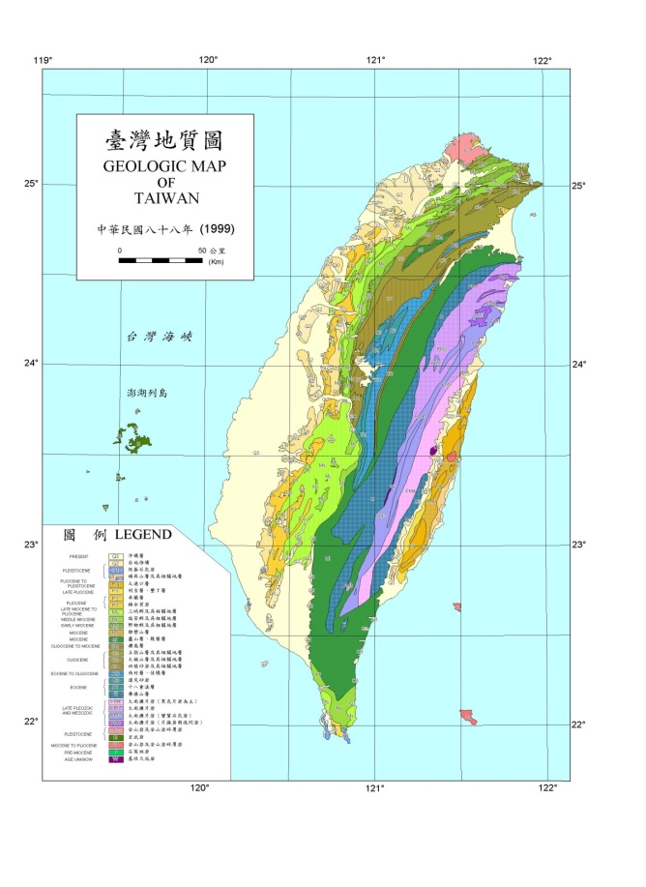  沉積岩區  變質岩  岩  火成岩  - 臺灣地熱分區  資料來源：中油公司。 | 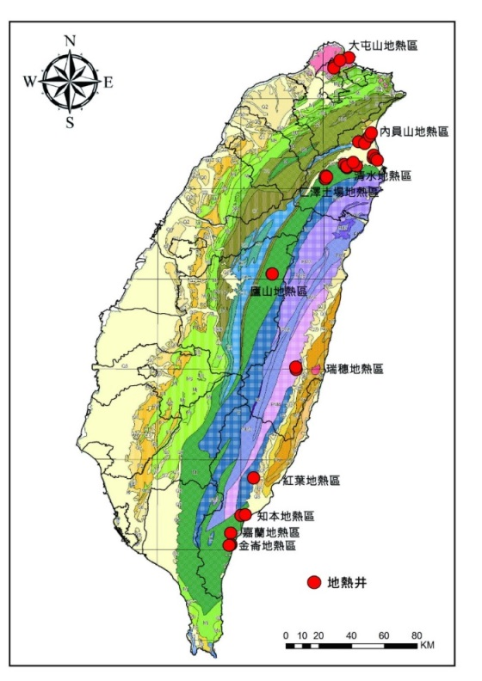  - 地熱井分布
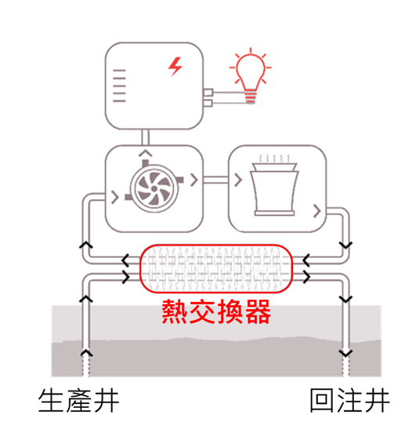
- 雙循環發電機組
資料來源：台電公司。

綜上，依台電公司委託工研院完成之「地熱發電潛能廠址研究計畫」，國內傳統型地熱總發電潛能約1,000MW，然迄今運轉（0.3MW）、籌設（4.2MW）及規劃中（8.5MW）之總裝置容量僅13MW，占比低，然相較以往清水地熱熱液產能因孔內結垢問題造成逐年衰減，未來改採回注井、管垢控制及雙循環發電機組，地熱發電潛力大，於能源開發多元化考量下，經濟部允宜創造誘因，鼓勵業者投入，以積極發掘國內地熱潛能。

經濟部能源局為能源主管機關，掌理能源供需之預測、規劃及推動事項，對能源統計資料理應慎重，惟查107年再生能源發電量，「107年全國電力資源供需報告」記載為127億度，與「能源統計資料查詢系統」統計值160億度（含水力發電77億度）出入甚巨，顯有怠失。

查經濟部108年3月4日於立法院第9屆第7會期經濟委員會第3次會議報告「因應公投結果能源政策評估檢討專案報告」中，預估未來（2018~2025年）電力需求年平均成長率為1.86%，各年預估總用電量（如表13）。另同報告第6~7頁亦記載2018~2025年各類再生能源發電裝置量（MW）及發電量（億度）（如表14）。其中107年再生能源發電量為153億度。

- 2018~2025年總用電量預估
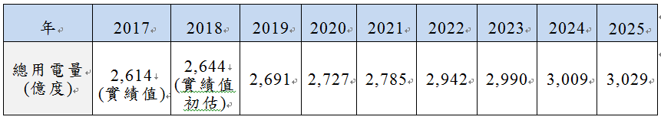
資料來源：經濟部，「因應公投結果能源政策評估檢討專案報告」，第1頁。

- 2018~2025年再生能源裝置量（MW）及發電量（億度）
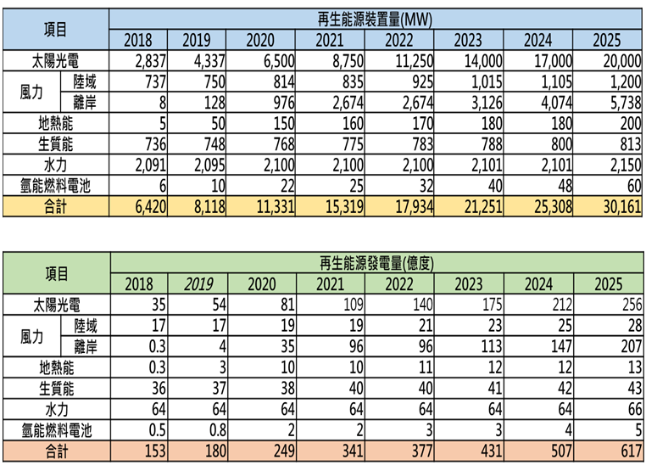
資料來源：經濟部，「因應公投結果能源政策評估檢討專案報告」，第7頁。

次查107年全國電力資源供需報告，第3~4頁記載107年全國總發電量2,736億度，以燃煤發電1,266億度及燃氣發電948億度為大宗，分別占全國總發電量的46%及35%；此外再生能源在政府大力推廣設置下，107年度發電量達127億度，占全國總發電量約5%；在各類再生能源中，以慣常水力45億度之貢獻最多，占全國總發電量的2%，再者為其他類別發電（主要為垃圾發電）39億度，其餘則為太陽光電及風力發電，發電量各約27億度及17億度，占全國總發電量的1%（詳見圖11）。
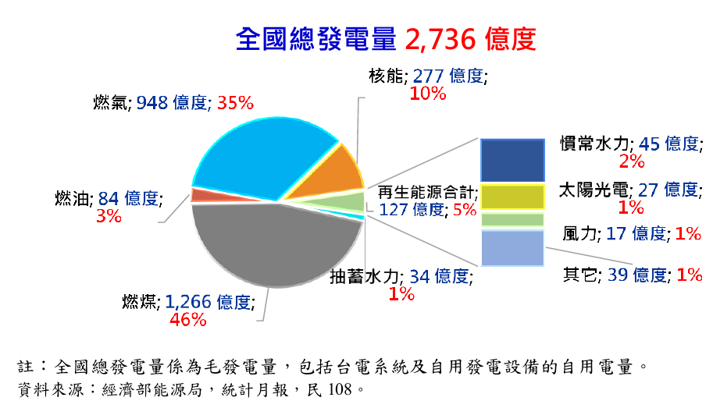

- 107年全國總發電量及占比（燃料別）
資料來源：經濟部能源局，107年全國電力資源供需報告，第4頁。

惟查經濟部能源局掌理「能源政策及法規之擬訂事項，能源供需之預測、規劃及推動事項，……能源資料之建立事項。」該局組織條例第2條定有明文。然有關發電量之統計，依「能源統計資料查詢系統」，107年度發電量（百萬度）（如表15）。其中，再生能源發電量，台電公司781.8百萬度，民營電廠1,141.2百萬度，自用發電設備6,379.8百萬度及水力發電7,704.9百萬度，合計16,007.7百萬度（160億度），與前揭「107年全國電力資源供需報告」第3頁所稱再生能源發電量127億度顯有出入。再者，能源統計107年總發電量2,755.8億度，亦與107年全國電力資源供需報告第4頁「全國總發電量2,736億度」有別，經濟部能源局為能源統計之主管機關，相關資料有此出入，顯有怠失。
- 107年發電量（能源統計）
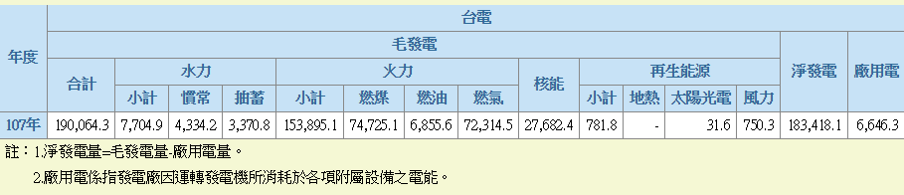
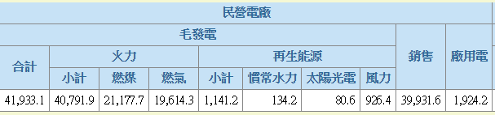
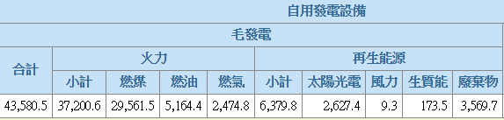
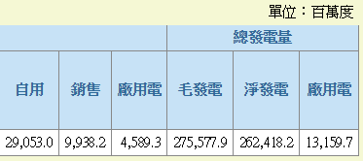
資料來源：經濟部能源局「能源統計資料查詢系統」。

綜上，經濟部能源局為能源主管機關，掌理能源供需之預測、規劃及推動事項能，對於能源統計資料自應慎重，惟查107年再生能源發電量，107年全國電力資源供需報告記載為127億度，與「能源統計資料查詢系統」統計值160億度（含水力發電77億度）出入甚巨，顯有怠失。

全國工業總會2019白皮書指出，2025年北部尖峰負載將比2017年增加204.6萬瓩，隨著核一、核二及協和電廠除役，復加深澳燃煤電廠停建，即使新增加機組（大潭八及九號發電機）商轉供電，北部電力缺口將由2017年的57.3萬瓩擴大到288.1萬瓩以上，此一北部區域供電失衡問題，以及台電公司電網供電現況，迄今仍有12處電網瓶頸線路及霧峰、彰濱、龍崎北及高雄等超高壓變電所主變壓器利用率高於「可靠利用率」情形，影響供電穩定，與台北市日本工商會本（2019）年所提白皮書的六大建議中，亦直指「解決供電疑慮」為排除對台投資事業時之主要阻礙因素之一，均宜檢討。

查經濟部能源局107年全國電力資源供需報告，第9頁載述108~114年能源發電結構，如表16。規劃114年再生能源發電量達617億度，占總發電量3,132億度之20%。此再生能源取代核電之做法，同報告第15頁亦稱未來隨著經濟成長、氣候變遷及推動產業發展之影響下，用電需求將逐年增加；政府除積極推動節電方案及強化需量反應措施外，逐年增加再生能源發電機設置以配合空污減排，而為確保電源供應穩定，預計108年起將可達成備用容量率15%、備轉容量率10%之目標，詳如表17及圖12所示。

- 108~114年能源發電結構
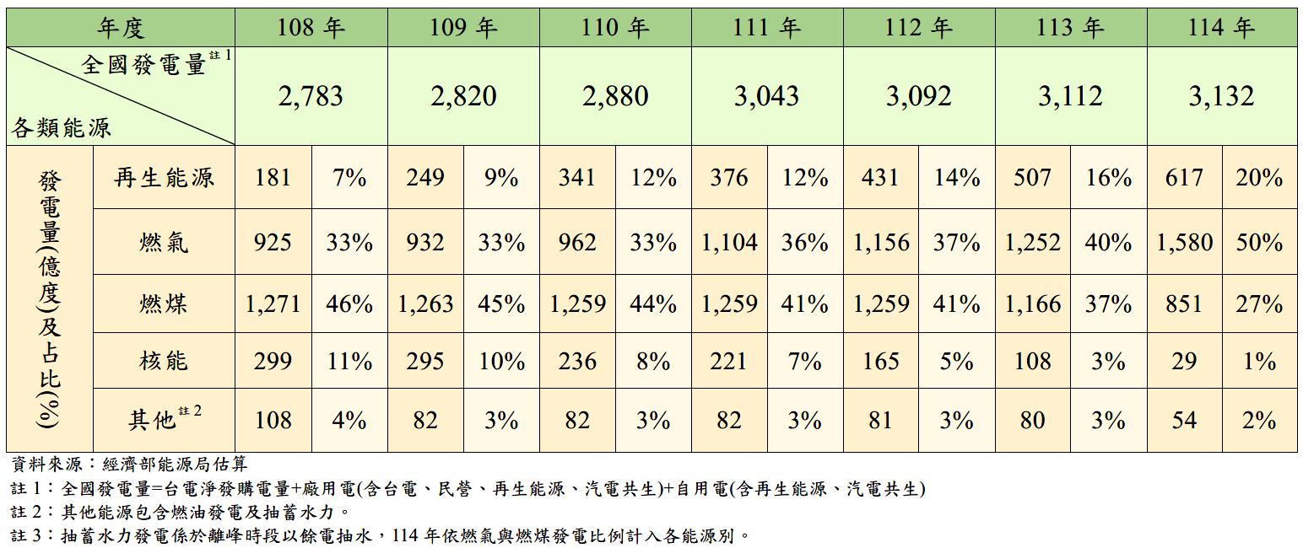
資料來源：經濟部能源局。

- 107~114年逐年備用/備轉容量率目標規劃
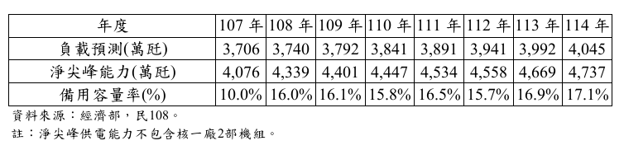
註：淨尖峰供電能力不包括核一廠2部機組。
資料來源：經濟部能源局。

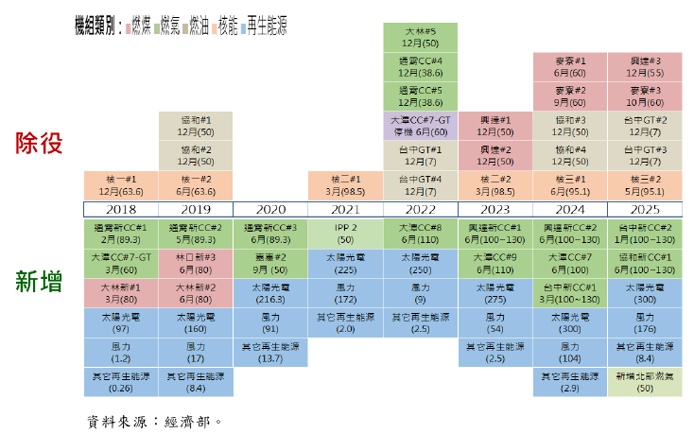

- 107~114年新增及除役機組時程規劃
資料來源：經濟部。

次查全國工業總會2019年白皮書第三章對政府建言，其中，議題一：重新檢討國家能源政策第二項載述：「2025年北部尖峰負載將比2017年增加204.6萬瓩，隨著核一、核二及協和電廠除役，加上停建深澳燃煤電廠，即使有新增加機組（大潭八及九號發電機）商轉供電，北部電力缺口將由2017年的57.3萬瓩擴大到288.1萬瓩以上。由中到北如有一電塔倒塌，北部地區將會大停電。」，議題二：檢討北部地區供電失衡問題亦載述「台灣電廠過於集中於大潭、臺中及興達電廠，且北部區域除面臨核一、核二除役，尚有協和電廠除役及深澳電廠停建等問題，未來供電將嚴重不足，加上中北部輸電幹線負荷過大，也會影響供電穩定性。以2017年為例，北部供電缺口133億度，雙北用電缺口更達174億度，未來核一、核二除役後，北部地區用電缺口更加擴大。因此，建議政府應及早規劃北部區域的電源供應能力，消除產業界對電力穩定供應的疑慮。」等語可稽。本院為瞭解北部、中部、南部及東部區域用電情形，以108年8月6日14時為例（如圖13），查知北部用電占40.1%，北部發電僅34.6%，不足約5.6%電力，僅能仰賴中（南）電北送。
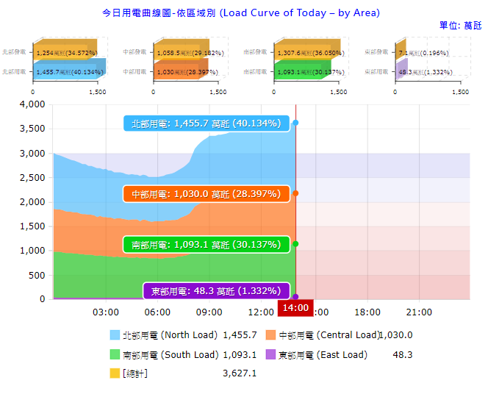
- 區域用電情形（按北部、中部、南部及東部分列）
資料來源：台電公司網站資料。

再查108年8月6日台電公司資訊揭露/電力供需資訊/電網供電資訊/電網供電現況網頁，揭示北部、中部、南部及東部超高壓變電所主變壓器利用率（圖14），其中霧峰（圖15）、彰濱（圖16）、龍崎北（圖17）及高雄（圖18）超高壓變電所主變壓器利用率均有高於可靠利用率情形。
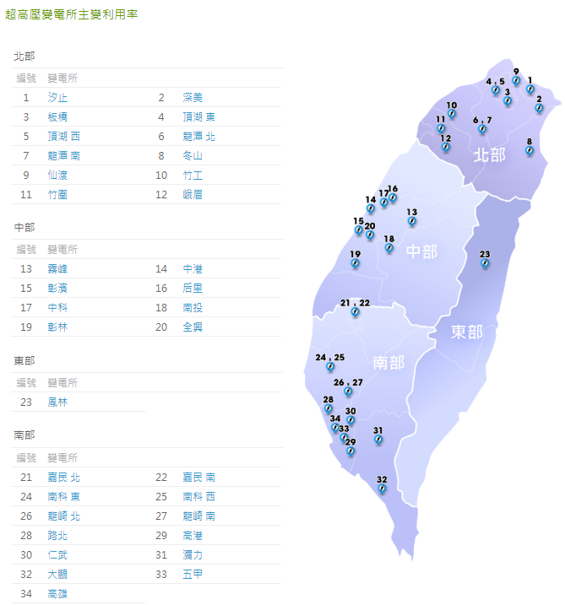
- 超高壓變電所主變壓器利用率
資料來源：台電公司網站資料。

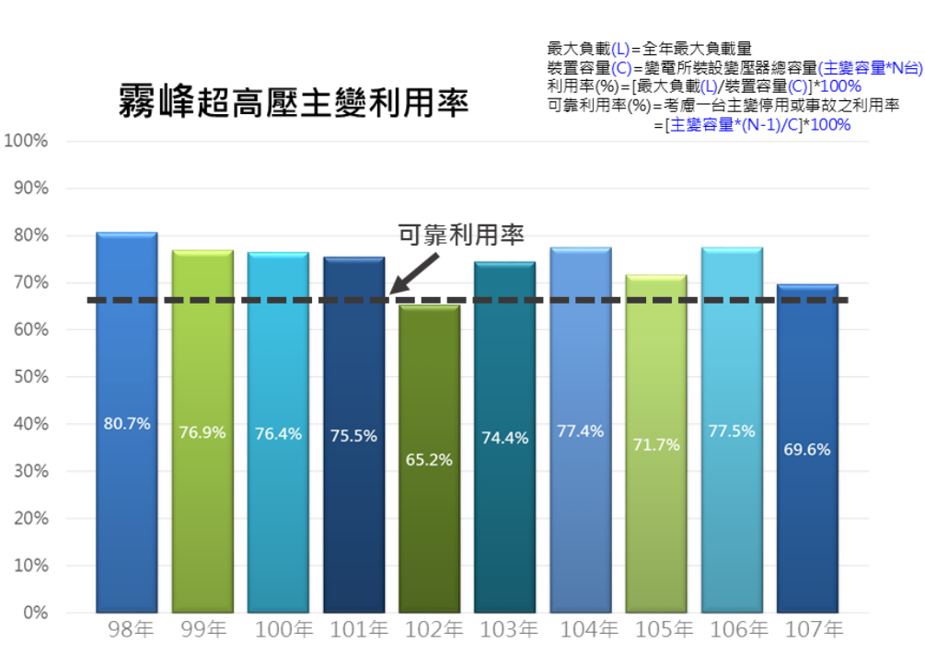
- 霧峰超高壓主變壓器利用率
資料來源：台電公司網站資料。
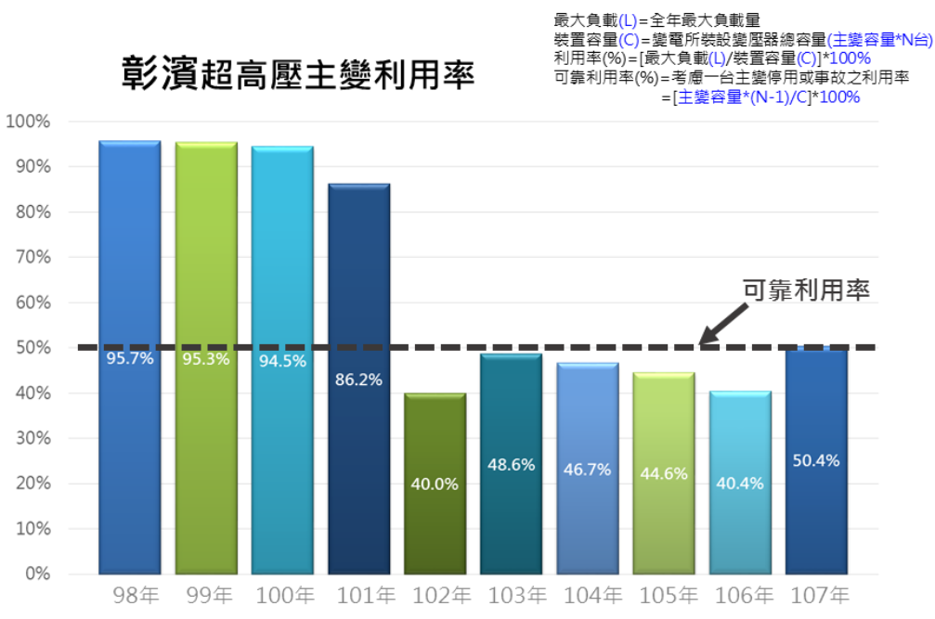
- 彰濱北超高壓主變壓器利用率
資料來源：台電公司網站資料。

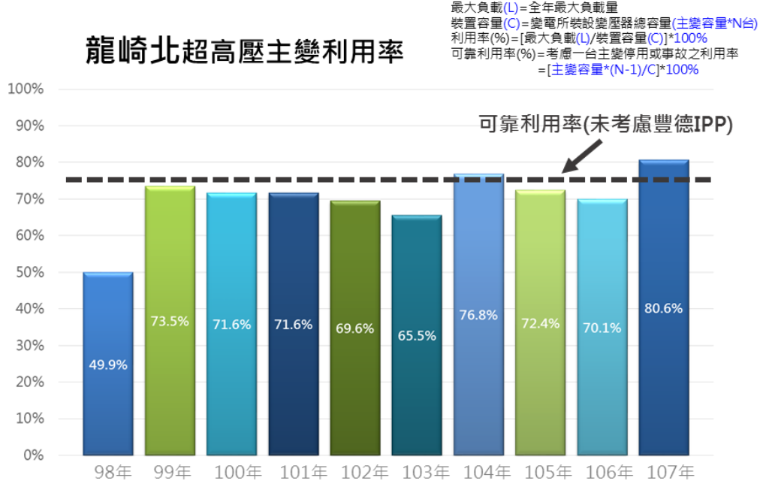
- 龍崎北超高壓主變壓器利用率
資料來源：台電公司網站資料。
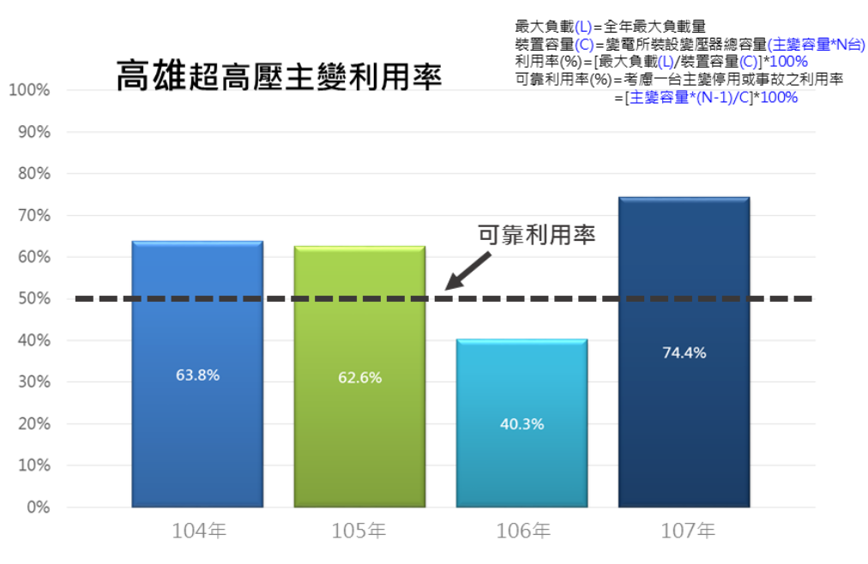
- 高雄超高壓主變壓器利用率
資料來源：台電公司網站資料。

惟查電網供電現況，目前霧峰（圖15）、彰濱（圖16）、龍崎北（圖17）及高雄（圖18）超高壓變電所主變壓器利用率均有高於「可靠利用率」情形，已如前述。另檢視北部107~114年電源開發及期程規劃，雖陸續增加通霄、大潭、興達、台中、協和及嘉惠等燃氣機組，並大幅增加太陽光電、風力發電裝置量，預計2025年之前約有12GW新增燃氣裝置容量，然新增機組及再生能源大部分位於中、南部，且受再生能源非穩定能源屬性影響，熱待機之火力機組勢必增加，研判上開北部電力不足情形，於110年3月核二#1號機（98.5萬瓩）、112年3月核二#2號機（98.5萬瓩）陸續除役後，縱大潭第8號複循環機組CC#8（110萬瓩）、CC#9（110萬瓩）如期於111年6月、112年6月併網供電，依工總2019白皮書，北部供電缺口仍將由57.3萬瓩擴大到288.1萬瓩以上，降低電力系統韌性。況依台電公司網頁所列，目前仍有電網瓶頸線路（如圖19）。未來，在再生能源大幅增加，以及電廠集中化影響下，台電公司允宜掌握電力潮流、電網瓶頸及預估台商因應中美貿易戰回流投資之用電需求增加，尤應避免引發大規模之限電事件再度發生。

末以，台北市日本工商會本（2019）年所提白皮書亦指出，要在2025年將台灣能源結構調整為5（天然氣）:3（煤）:2（再生能源）之配比，至少應滿足以下兩要件：1.制定案件開發計畫，且2026年之後也能持續穩定；2.符合產業界的生產能力之國產化要求。且該工商會甚至建議台灣能源局在國安審查委員會審查前提下，現階段應可考慮允許使用中國製船舶（TIV:Turbine Installation Vessel）協助離岸風電之開發。
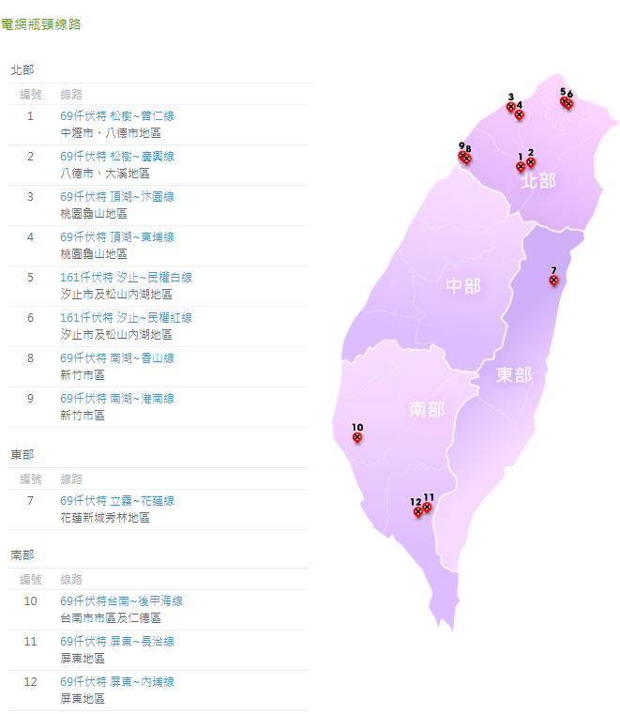
- 電網瓶頸線路（108年8月6日）
資料來源：台電公司網站資料。

綜上，全國工業總會2019白皮書指出，隨著核一、核二及協和電廠除役，加上停建深澳燃煤電廠，即使有新增加機組（大潭八及九號發電機）商轉供電，2025年北部電力缺口將由2017年的57.3萬瓩擴大到288.1萬瓩以上，此一北部區域供電失衡問題，以及電網供電現況，迄今仍有12處電網瓶頸線路及霧峰、彰濱、龍崎北及高雄等超高壓變電所主變壓器利用率高於「可靠利用率」情形，影響供電穩定；而日本工商會2019白皮書亦直言「對於被要求國產化的部分產品，台灣並不具備依據政府計畫的時間表所必須之生產能力。」，均宜確實檢討。

處理辦法：

抄調查意見一至八，函請經濟部確實檢討改進見復。

調查報告之案由、調查意見及處理辦法上網公布。

調查委員：陳小紅

中 華 民 國 108 年 11 月 19 日

不利農業經營區2,375公頃、埤塘1,015公頃、圳路94公頃及養殖生產區13,091公頃，合計16,575公頃。
資料來源：經濟部因應公投能源政策檢討立院專案報告，第7頁。
資料來源：能源統計資料查詢系統。
參表6資料。
詳公開資訊觀測站，上緯投控公司代號：3708。
本案於108年9月27日參訪苗栗外海示範風場時，據上緯董事長室特助提及，因離岸風電投資金額龐大，該公司為利日後營運及資金調度，不得不先處理持股，以有較多資金可靈活運用。另並提及早年即與位於苗栗的「長春石化」熟稔，未來也可能專注於「樹脂生產」業務，投資離岸風電所需葉片，可成為所有風場該組件之供應商。
108年5月1日修正之「再生能源發展條例」第11條：「（第1項）對於具發展潛力之再生能源發電設備及儲能設備，於技術發展初期階段，中央主管機關得基於示範之目的，於一定期間內，給予相關獎勵。「（第2項）對於合作社、社區公開募集之公民電廠或設置於原住民族地區之再生能源發電設備及儲能設備，中央主管機關得基於示範之目的，於一定期間內，給予相關獎勵。「（第3項）前二項示範獎勵辦法由中央主管機關定之。」
資料來源：https://www.geothermal-taiwan.org.tw/Area/page_zone002，經濟部地熱發電資訊網。
發電方式：地熱流體透過熱交換器加熱工作流體，再以汽化之工作流體推動渦輪機。 特色：適用性較廣、能源利用率高（有利用熱液）、運轉率較高、渦輪機不發生結垢。
網址：https://www.geothermal-taiwan.org.tw/#goToC-map
https://www.taipower.com.tw/tc/page.aspx?mid=211&cid=2660&cchk=4cd153ea-07b3-412c-aa4b-b9dd9cca7836

